Практическое занятие № 5.
Изучение первичных средств пожаротушения. Обучение населения защите от
чрезвычайных ситуаций.
Цель: Изучить применение, принцип действия и выбор средств первичного пожаротушения.
ХОД ЗАНЯТИЯ
Задание:
- Используя дополнительный материал к практическому занятию № 5,
ознакомьтесь с первичными средствами пожаротушения (ПСП).
2.Изучите принцип действия ОП и ОУ.
- Ознакомьтесь с устройством ОП и ОУ. Зарисуйте схему в тетрадь, подпишите основные составляющие огнетушителей.
- Как работать с огнетушителем?
ДОПОЛНИТЕЛЬНЫЙ МАТЕРИАЛ
к практической работе №5
Первичные средства пожаротушения
Первичные средства пожаротушения (ПСП) – это инструменты и материалы, применяемые для огнетушения, эффективные в начальной стадии возгорания. Эти средства могут быть использованы людьми, не обладающими профессиональными знаниями борьбы с огнем, до прибытия на объект пожарной бригады. ПСП размещают в местах, специально для этого оборудованных – в пожарных шкафах, на пожарных стендах и пожарных щитах
Виды первичных средств пожаротушения
1.Огнетушащие вещества
- Вода — самое популярное средство борьбы с огнем. Когда вода подается на очаг возгорания, часть не испарившейся жидкости впитывается и снижает температуру горящего объекта. Растекаясь по полу, вода препятствует возгоранию не охваченных пламенем частей интерьера. Поскольку вода является электропроводником, она не пригодна для тушения оборудования и сетей, которые находятся под напряжением. Категорически запрещается лить воду на легковоспламеняющиеся жидкости. Такие жидкости образуют на поверхности воды маслянистые пятна, и, растекаясь вместе с водой, продолжают гореть на ее поверхности;
- Песок и земля - вещества, которые эффективно борются с воспламенением горючих жидкостей (бензин, масла, смолы, керосин и др.) Насыпая землю по периметру горящей зоны, пытайтесь окружить место возгорания и воспрепятствовать растеканию горящей жидкости. После этого следует забросать горящую поверхность слоем земли, которая перекроет доступ кислорода, необходимого для процесса горения, и впитает жидкость.
- 2.Пожарный ручной инструмент и пожарный инвентарь.
На пожарных стендах и пожарных щитах располагается пожарный инструмент - ломы, лопаты, багры, крюки, топоры и пр. Пожарный инвентарь, как правило, устанавливается рядом с пожарным щитом или стендом - это может быть ящик с песком, бочка или чан с водой и др.
Пожарный инструмент используется для транспортировки огнетушащих веществ в зону возгорания, а также для разбора тлеющих конструкций, вскрытия дверей и пр.
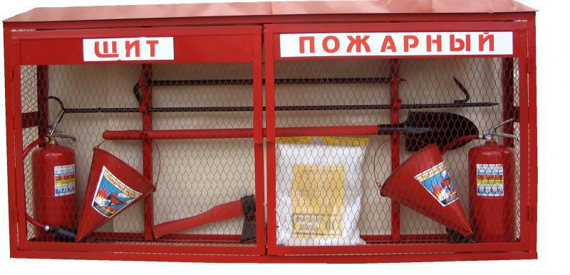

3.Пожарное оборудование.
- Кран пожарный - применяются в комплекте с пожарным стволом и пожарным рукавом на внутреннем противопожарном водоснабжении. Может использоваться как для тушения небольшого пожара, так и для серьезного противостояния огню в качестве дополнительного средства пожаротушения. Располагаются пожарные краны в пожарных шкафах. Они просты в применении и не требуют специальных навыков и умений. При установлении факта возгорания, необходимо открыть шкаф, соединить последовательно пожарный ствол, пожарный рукав и кран. Повернуть вентиль крана и приступить непосредственно к тушению пожара;
Огнетушитель — стационарное или ручное устройство, предназначенное для пожаротушения путем выброса запасенного огнетушащего состава. Ручной огнетушитель - это красная емкость цилиндрической формы, имеющая трубку или сопло. При введении огнетушителя в активное состояние выпускается пожароподавляющее вещество, которое под большим давлением выходит из сопла. Этим пожароподавляющим веществом может быть вода, пена, порошковые или газовые химические соединения. Согласно нормам пожарной безопасности, все производственные помещения предприятий, расположенных на территории РФ, должны быть оснащены огнетушителями. Требование об обязательном наличии огнетушителя в автомобильном транспорте есть в правилах дорожного движения многих государств мира.
Огнетушители:
Порошковые огнетушители (ОП) предназначены для тушения пожаров твердых, жидких и газообразных веществ (в зависимости от марки используемого огнетушащего порошка), а также электроустановок, находящихся под напряжением до 1 кВ (1000 В).
Принцип работы передвижного огнетушителя ОП-50(З) основан на вытеснении огнетушащего порошка (при открытом клапане запорного устройства) сжатым воздухом, находящимся в емкости.
Приведения огнетушителя в действие необходимо выполнить следующее:
1.Убедиться, что огнетушитель заряжен подкатить огнетушитель на расстояние 5-8 метров к очагу пожара и установить его в вертикальном положении
2.Снять и проложить без перегибов и скручиваний шланг подачи порошка выдернуть
чеку и повернуть рычаг запорной головки на 180⁰;
3.Открыв выпускной клапан, направить струю порошка в зону пожара
зигзагообразными движениями для достижения большего охвата пламени порошковым облаком.
Тушение производить с наветренной стороны. Допускается многократное открытие и закрытие выпускного клапана при тушении пожара.
Углекислотные огнетушители (ОУ) предназначены для тушения загорании различных веществ и материалов, а также электроустановок, кабелей и проводов, находящихся под напряжением до 10 кВ (10000 В).
Заряд углекислотных огнетушителей находится под высоким давлением, поэтому корпуса (баллоны) снабжаются предохранительными мембранами, а заполнение диоксидом углерода допускается до 75%.
Для приведения в действие ручных углекислотных огнетушителей ОУ-2, ОУ-5,ОУ-8 и ОУ-10 необходимо:
- используя транспортную рукоятку, снять и поднести огнетушитель к месту горения;
- направить раструб на очаг горения и открыть запорно-пусковое устройство).
Запорно-пусковое устройство позволяет прерывать подачу углекислоты.
При работе углекислотных огнетушителей всех типов запрещается держать раструб незащищенной рукой, так как при выходе углекислоты образуется снегообразная масса с температурой минус 80°С.
При использовании огнетушителей ОУ необходимо иметь в виду, что углекислота в больших концентрациях к объему помещения может вызвать отравления персонала, поэтому после применения углекислотных огнетушителей небольшие помещения следует проветрить.
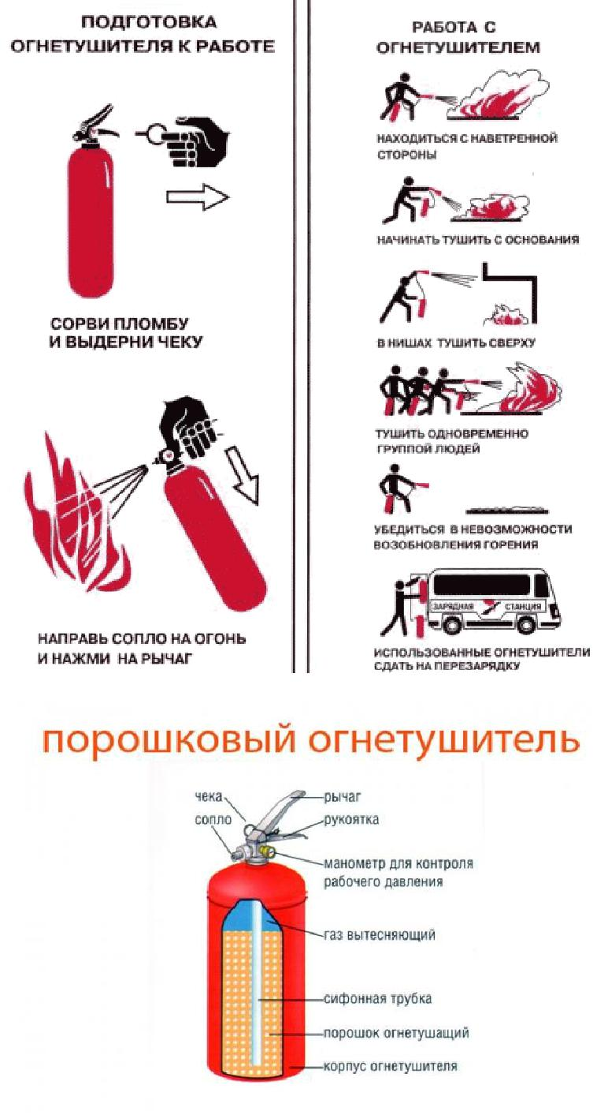

Принцип действия: при срабатывании пускового устройства прокалывается заглушка баллона с рабочим газом. Газ по трубке поступает в нижнюю часть корпуса и создает избыточное давление. Порошок вытесняется по сифонной трубке в шланг к стволу. Порошок изолирует горящее вещество от воздуха
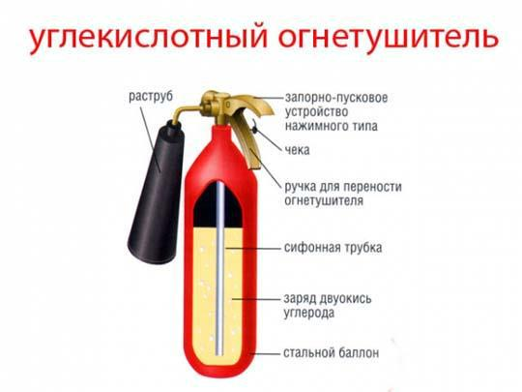

Принцип действия основан на вытеснении двуокиси углерода избыточным давлением собственных паров. При открывании пускового устройства углекислый газ по сифонной трубке поступает к раструбу. СО из сжиженного состояния переходит в газообразное. Углекислота, попадая на горящее вещество, изолирует его от воздуха.

